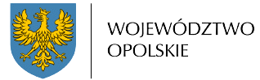
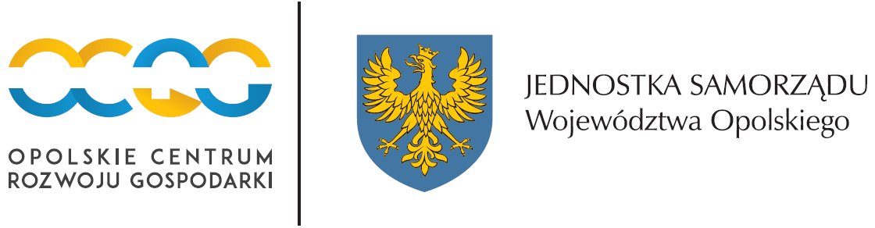

Tytuł projektu oraz jego skrócona nazwa
Plan Działań Pomocy Technicznej Instytucji Pośredniczącej FEO 2021-2027 na 2025 rok (Opolskie Centrum Rozwoju Gospodarki)

Źródło dofinansowania
Fundusze Europejskie dla Opolskiego 2021-2027 (FEO 2021-2027) - Europejski Fundusz Rozwoju Regionalnego (EFRR)

Wartość projektu (całkowity koszt projektu oraz wysokość wkładu z FE)
Wartość projektu: 6 500 000,00 PLN.;
Wysokość wkładu z Funduszy Europejskich: 5 200 000,00 PLN.

Okres realizacji
01.11.2024 - 31.12.2025

Opis projektu (zadania, działania, co zostanie zrealizowane)
- zabezpieczenie środków na wykonanie podstawowych obowiązków Instytucji Pośredniczącej FEO 2021-2027 (Opolskie Centrum Rozwoju Gospodarki)
tj. przygotowanie, organizację naboru, ocenę i wybór projektów, weryfikację płatności, monitoring, księgowanie wydatków, kontrolę, rozpatrywanie skarg
i odwołań,
- zapewnienie obsługi prawnej podmiotów zewnętrznych na rzecz programu oraz opinie ekspertów zewnętrznych na potrzeby kontroli,
- wsparcie w zarządzaniu zasobami ludzkimi i wzmocnienie potencjału administracyjnego w tym. m.in. finansowanie wynagrodzeń i podnoszenie kwalifikacji pracowników Instytucji Pośredniczącej (Opolskie Centrum Rozwoju Gospodarki) w zakresie wdrażania funduszy europejskich, zabezpieczenie powierzchni biurowych i kosztów eksploatacji oraz doposażenia stanowisk pracy,
- wyjazdy służbowe pracowników Instytucji Pośredniczącej (Opolskie Centrum Rozwoju Gospodarki) dot. m.in. uczestnictwa w różnego rodzaju spotkaniach roboczych, warsztatach, itp.;
- działania informacyjno-promocyjne o FEO 2021-2027 i zapewnienie widoczności polityki Spójności, roli i znaczenia Funduszy Europejskich dla regionu.

Cele projektu
- utrzymanie sprawnego i skutecznego systemu zarządzania, w tym zapewnienie odpowiedniego potencjału administracyjnego instytucji FEO 2021-2027,
- stosowanie przejrzystych procesów i procedur na każdym etapie wdrażania FEO 2021-2027,
- wspieranie beneficjentów Programu (w tym potencjalnych) w aplikowaniu
i realizacji projektów,
- prowadzenie działań informacyjno-promocyjnych o FEO 2021-2027 i zapewnienie widoczności polityki Spójności, roli i znaczenia Funduszy Europejskich dla regionu,
- przestrzeganie przez strony zaangażowane we wdrażanie FEO 2021-2027 postanowień Karty Praw Podstawowych i prawidłową realizację zasad horyzontalnych, ze szczególnym uwzględnieniem barier i potrzeb osób z grup narażonych na dyskryminację.

Grupy docelowe
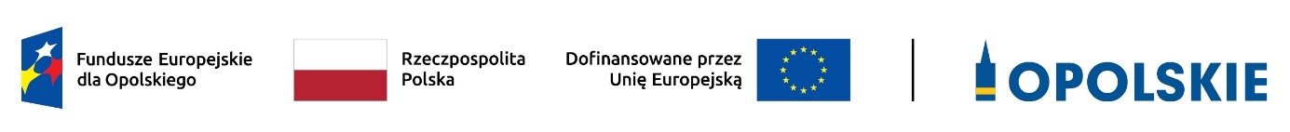
Instytucja Pośrednicząca, beneficjenci i potencjalni beneficjenci zaangażowani
w realizację programu, pracownicy Instytucji Pośredniczącej FEO 2021-2027 (Opolskie Centrum Rozwoju Gospodarki) wykonujących działania niezbędne do skutecznego wdrażania Funduszy Europejskich i ich wykorzystania.

Efekty projektu
Efektem projektu będzie:
- zapewnienie wsparcia dot. wdrażania programu regionalnego Fundusze Europejskie dla Opolskiego 2021-2027 oraz płynnego funkcjonowania Instytucji Pośredniczącej FEO 2021-2027 w okresie od 01.11.2024 r. do 31.12.2025, w tym przeszkolenie 35 pracowników Instytucji Pośredniczącej (Opolskie Centrum Rozwoju Gospodarki), wykonujących działania niezbędne do skutecznego wdrażania Funduszy Europejskich i ich wykorzystania oraz przeszkolenie 165 beneficjentów
w postaci rozwoju ich kompetencji koniecznych do skutecznego aplikowania
o Fundusze Europejskie oraz wdrażania zasad horyzontalnych;
- zapewnienie środków na działalność Instytucji Pośredniczącej FEO 2021 – 2027 (Opolskie Centrum Rozwoju Gospodarki), zgodnie z powyższym opisem zadań
i działań, które będą realizowane w projekcie.

